ZAMIERZENIA DYDAKTYCZNO WYCHOWAWCZE GR. STARSZAKI

1.Jesień w sadzie
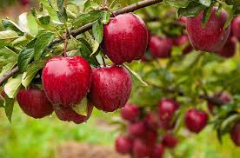
- zapoznanie z literą o, O drukowaną.
- zapoznanie z nazwami drzew owocowych,
- zapoznanie z zapisami cyfrowymi liczb 1,2,
- zapoznanie z różnymi rodzajami zapasów
i przetworów przygotowywanych na zimę,

2. Jesień na działce
- wielozmysłowe poznawanie warzyw,
- zapoznanie z literą a, A drukowaną
- zapoznanie z zapisem cyfrowym liczby 3,
- rozwijanie umiejętności budowania dłuższych wypowiedzi

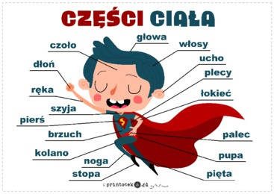
3. O sobie samym
- rozwijanie umiejętności wyrażania i nazywania emocji,
- zapoznanie z literą m, M drukowaną.
- poznanie cech kwadratu.
- organizowanie sytuacji sprzyjających budowaniu
dziecięcych systemów wartości

4. Nasze zmysły
- rozpoznawanie i nazywanie części ciała,
- zapoznanie z literą e, E drukowaną.
- rozwijanie umiejętności dodawania i odejmowania,
- zapoznanie z zapisem cyfrowym liczby 4,

